

Пословни процеси

Процес управљања кадровским
Ресурсима

Предметни наставник: Студенти:
Саша Стаменовић Матеја Петровић 149-2024
Немања Анђелковић 041-2023

САДРЖАЈ

САДРЖАЈ 2
1. Увод 3
2. Дефиниција 3
3. Циљ 3
4. Границе процеса 4
5. Повезаности са другим 5
процесима у систему 5
6. SSA дијаграм 6
0 nivo (root) 6
1 nivo dekompozicije 7
2 nivo dekompozicije 8
IDEF0 13
Контекстни дијаграм 13

1. Увод
Један од значајних процеса унутар пословних информационих система јесте управљање кадровским ресурсима, које има улогу у функционалности организације. Она се пружа обезбеђивањем и одржавањем људског потенцијала.

2. Дефиниција
Управљање кардровским ресурсима је процес планирања, организовања и контроле активности, и њима се припрема, обезбеђује, развија и ангажује људски потенцијал.
Кључни процеси унутар њега су:
- планирање кадрова
- запошљавање
- праћење радног односа
- вођење евиденције о кадровима
- престанак радног односа

3. Циљ
Циљ процеса је да се омогући организацији да у сваком тренутку располаже одговарајућим кадровима, као и да се њихови статуси и подаци ефикасно прате и управљају у оквиру информационог система. Без адекватног управљања људским ресурсима није могуће обезбедити ефикасно извршавање осталих пословних процеса.

4. Границе процеса
Процес треба да покрива све што се тиче животног циклуса запосленог у организацији, од утврђивања потребе за кадром, до престанка радног односа. У том смислу обухвата:
- дефинисање и одржавање систематизације радних места
- планирање потреба за кадровима
- евидентирање захтева за попуну радног места
- спровођење запошљавања и избора кандидата
- формирање досијеа запосленог
- распоређивање запосленог на радно место
- праћење статуса запосленог у току радног односа
- евиденцију промена
- евиденцију обуке и развоја кадра
- административно затварање радног односа
Процес не обухвата обрачун зарада и финансијска књижења, оперативно планирање проиѕводње, управљање алатима, одржавањем, транспортом, набавком итд.

5. Повезаности са другим

процесима у систему

Овај процес је тесно повезан са осталим процесима у информационом систему, јер обезбеђује податке о људским ресурсима који су неопходни за њихово функционисање.

Директне везе:
- Са управљањем пословним системом
- Са планирањем производње/планирањем ресурса
- Са економско-финансијским подсистемом
- Са свим оперативним подсистемима

Индиректне везе:
- Са управљањем квалитетом
- Са трошковима

6. SSA дијаграм

0 nivo (root)
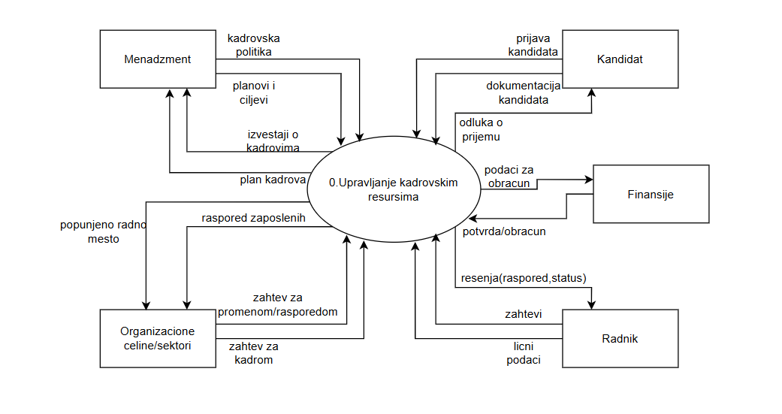

1 nivo dekompozicije
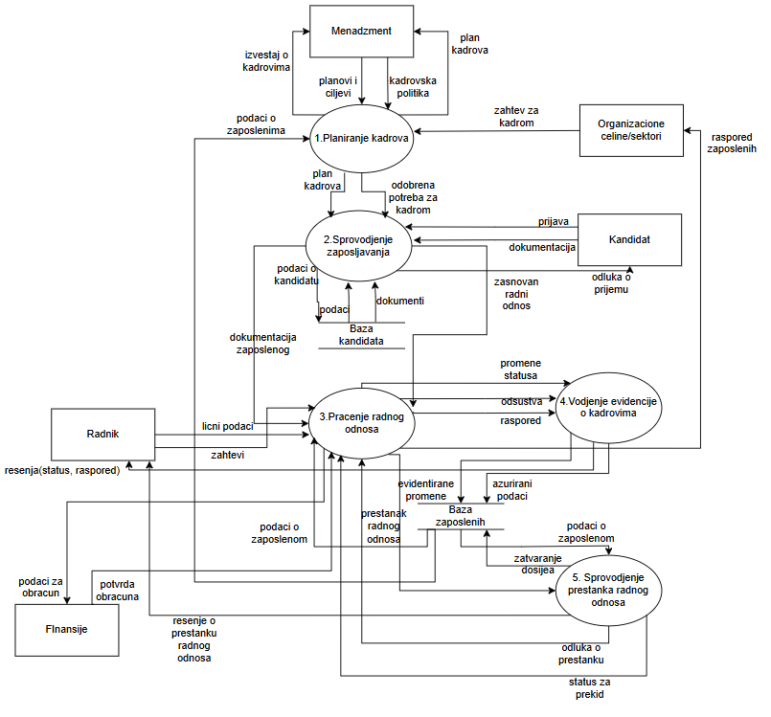

2 nivo dekompozicije
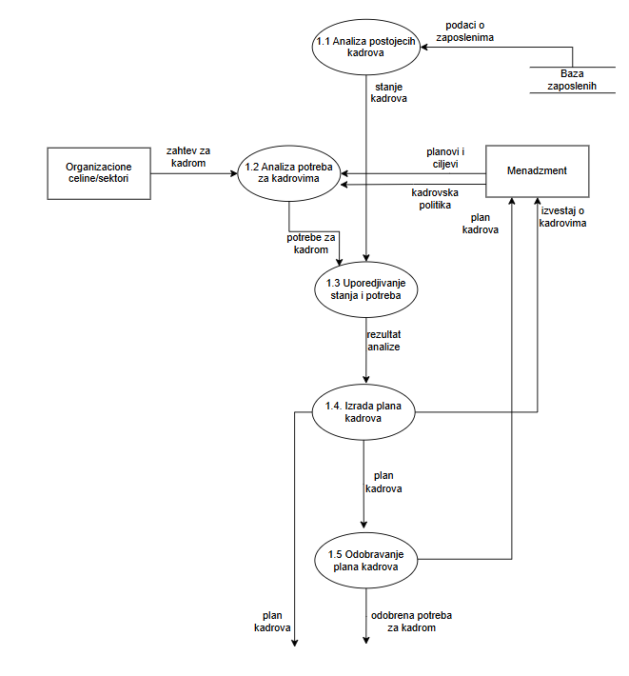
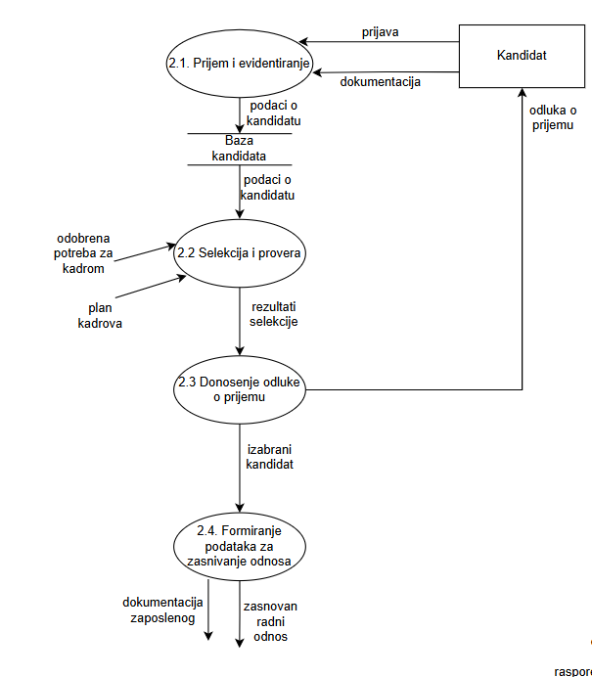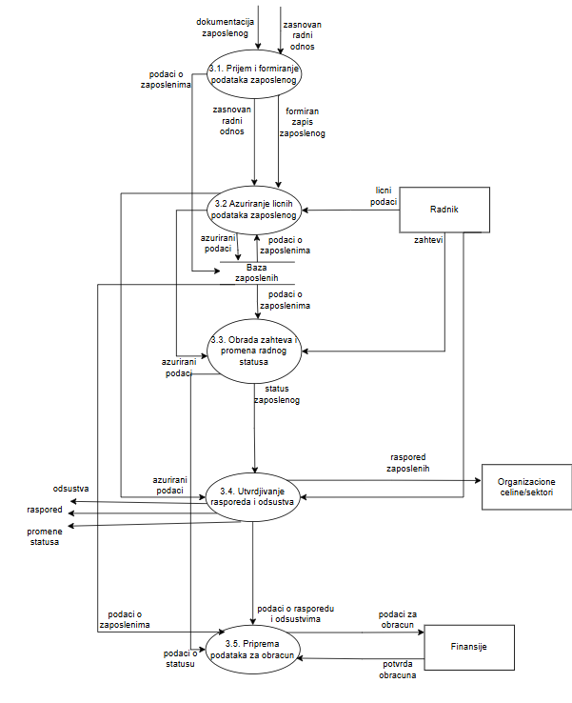
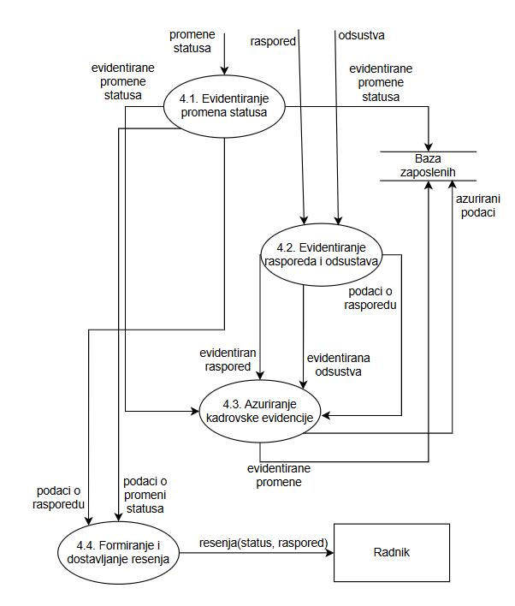
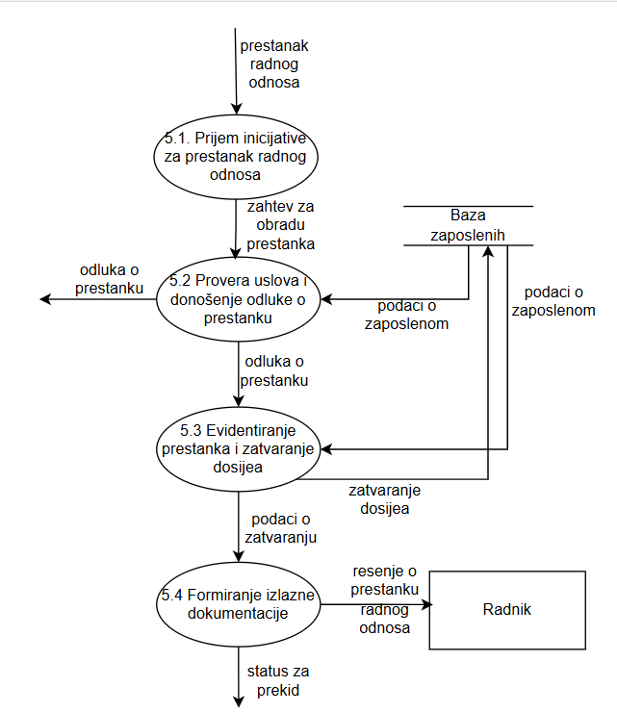

IDEF0

Контекстни дијаграм

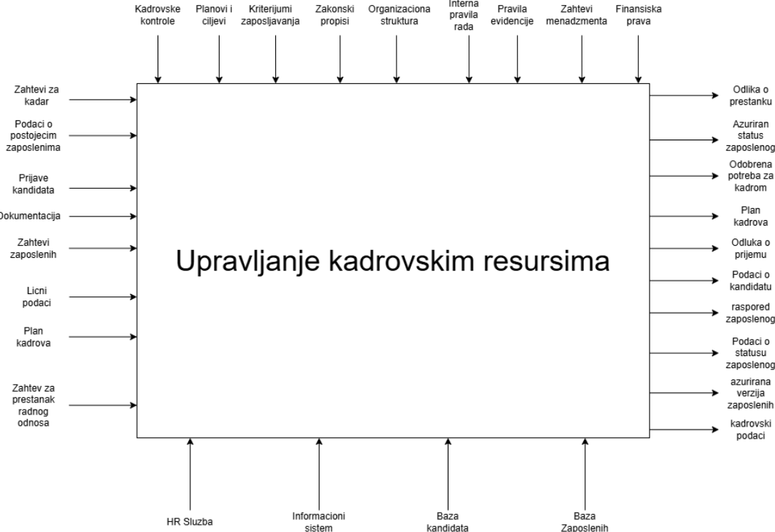

Дијаграм декомпозиције
